Actividad Practica

Crear Directorios y Archivos: Crea una estructura de directorios llamada LaboratorioLinux en tu directorio personal usando mkdir .

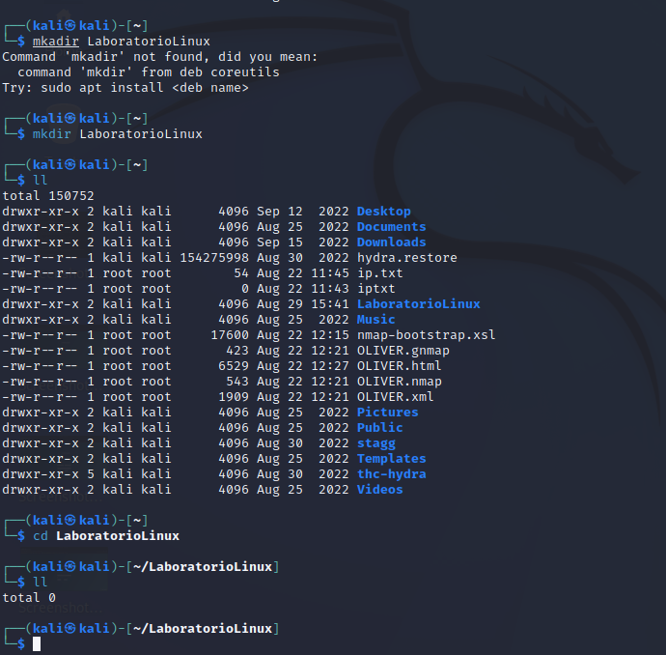

Dentro de LaboratorioLinux , crea tres subdirectorios: Documentos , Imagenes , Scripts .

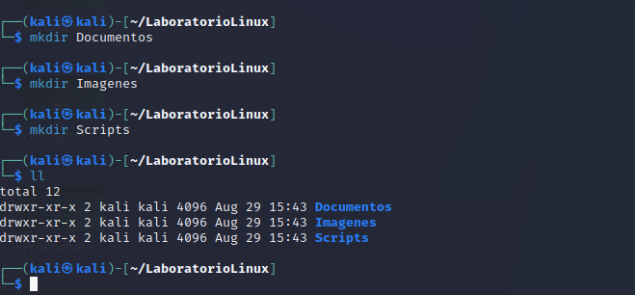

Crea tres archivos vacíos en Documentos : reporte.txt , notas.txt , resumen.doc usando el comando touch .

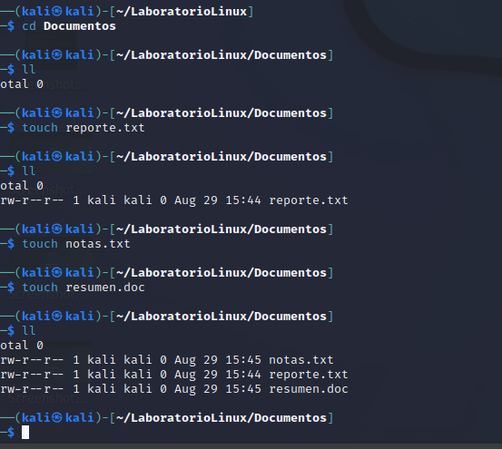

Crea un archivo llamado script.sh en el directorio Scripts que contenga el siguiente contenido: #!/bin/bash echo "Hola, este es un script de ejemplo."

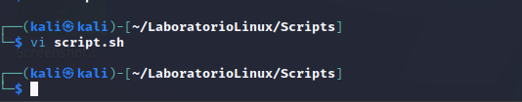

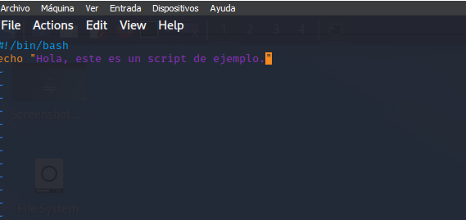

Copia el archivo reporte.txt de Documentos a Scripts .

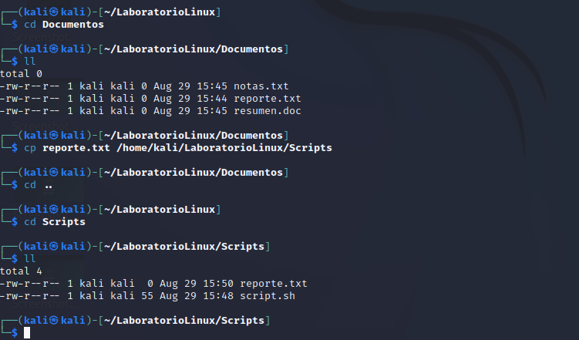

Renombra el archivo notas.txt a notas_renombrado.txt .

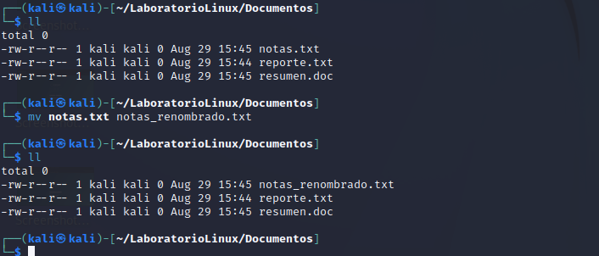

Mueve el archivo resumen.doc al directorio Imagenes .

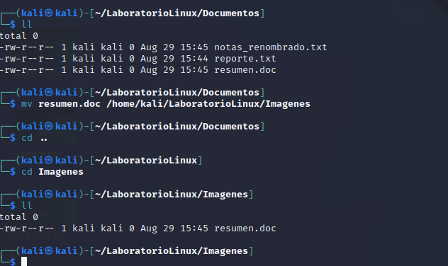

Elimina el archivo reporte.txt del directorio Scripts .

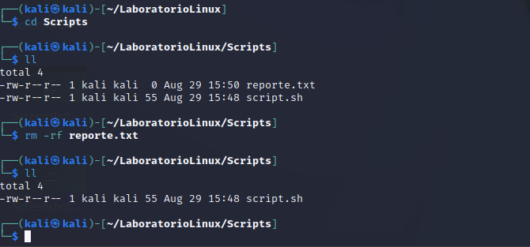

Elimina el directorio Imagenes junto con todo su contenido de manera segura.

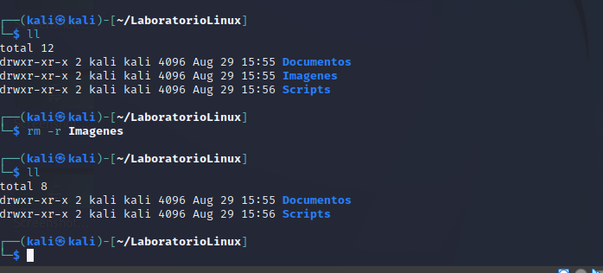

Utilizando el comando find , busca todos los archivos .txt en tu directorio LaboratorioLinux y subdirectorios.

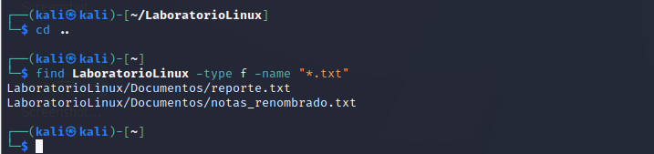

Usa grep para buscar la palabra "ejemplo" dentro del archivo script.sh en Scripts .

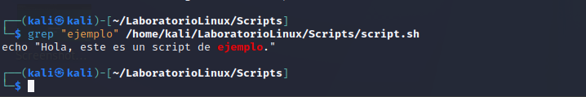

Utiliza find para buscar todos los archivos que tengan más de 100 KB en el directorio /var/log .

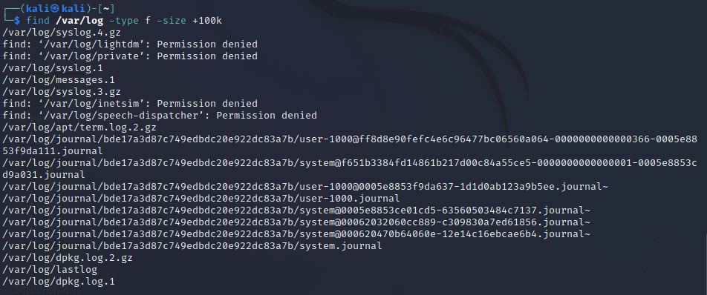

Usa el comando wc -l en combinación con grep para contar cuántas veces aparece la palabra "error" en el archivo de registro /var/log/syslog .

8 veces la palabra “error”

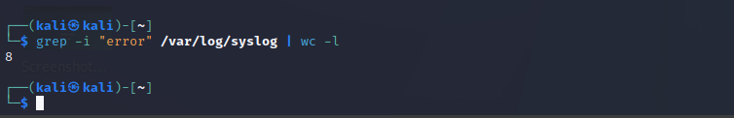

Utiliza df -h para listar todas las particiones montadas y el espacio que ocupan. Ejecuta fdisk -l para listar todas las particiones de los discos conectados al sistema

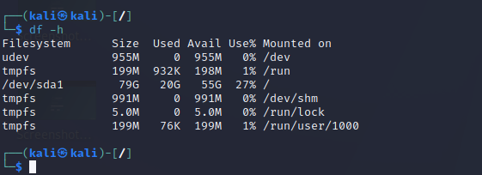

Ejecuta fdisk -l para listar todas las particiones de los discos conectados al sistema.

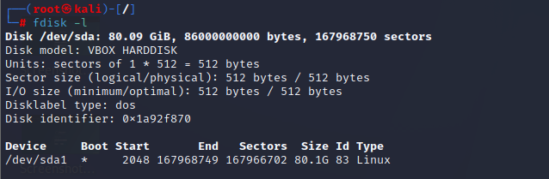

Usa blkid para identificar el nombre del dispositivo asignado a la memoria USB

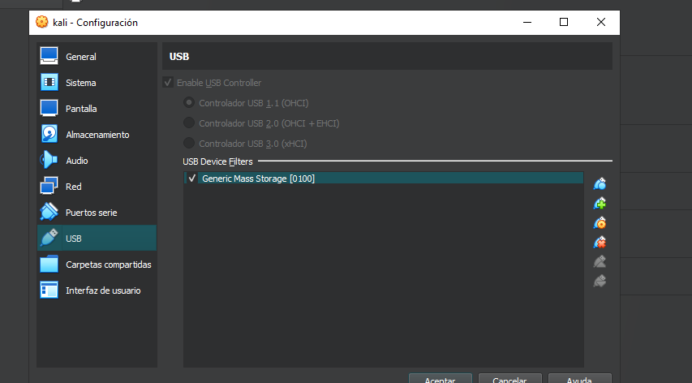

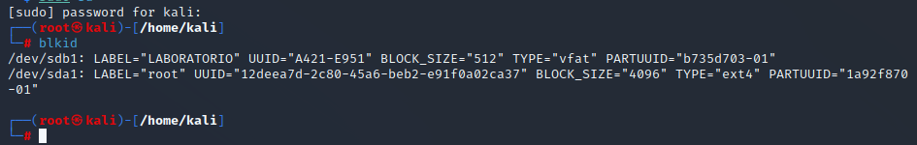

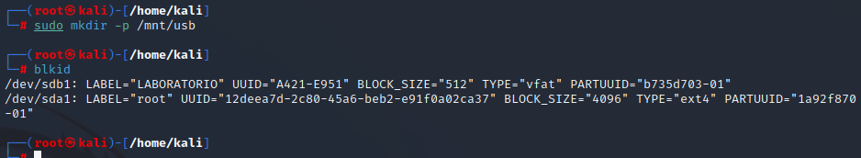

Monta la memoria USB en un directorio llamado /mnt/usb utilizando el comando mount .

└─# sudo mount /dev/sdb1 /mnt/usb

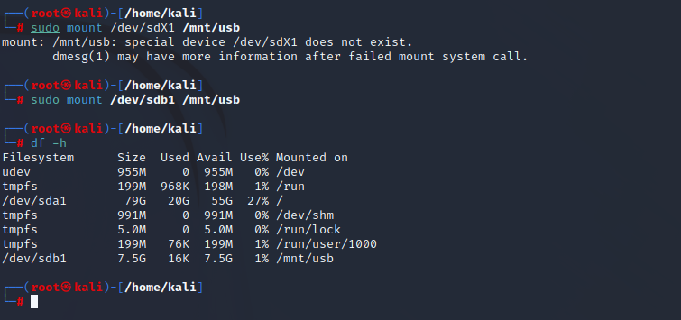

df -h

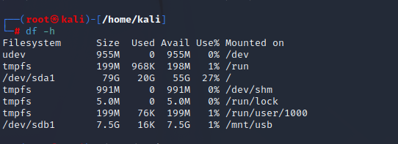

Crea un archivo de texto dentro de la memoria USB llamado test_usb.txt

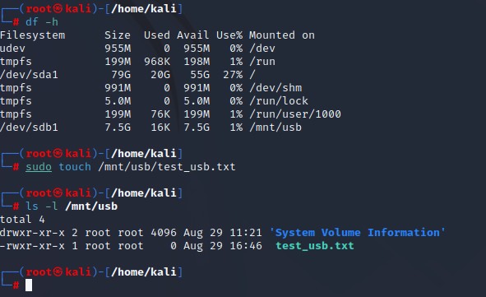

Desmonta la memoria USB utilizando el comando umount

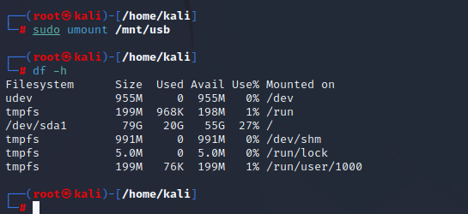

Utiliza el comando ps aux para listar todos los procesos en ejecución

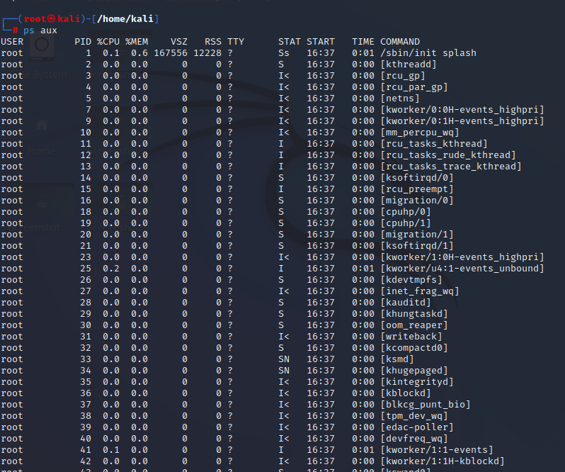

Filtra los resultados para mostrar únicamente los procesos que contienen la palabra "ssh" utilizando grep

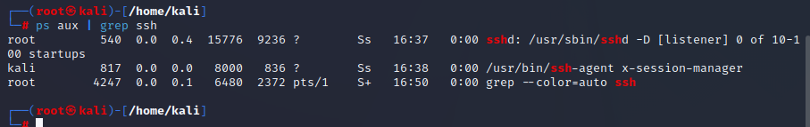

Verifica el estado del servicio SSH en tu máquina utilizando service ssh status .

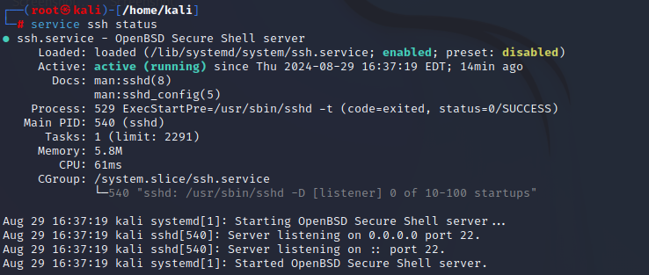

Reinicia el servicio Apache2 utilizando service apache2 restart y verifica su estado

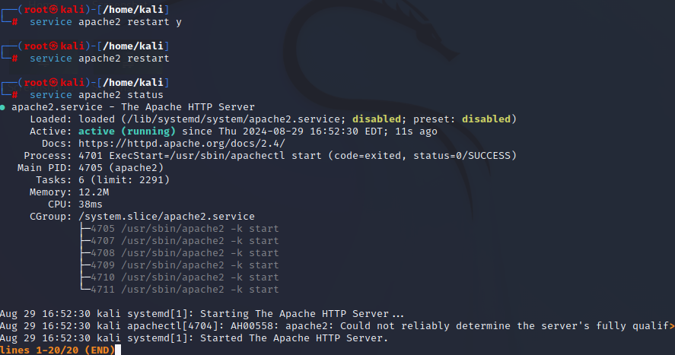

Comprime el directorio LaboratorioLinux en un archivo laboratorio.tar utilizando tar .

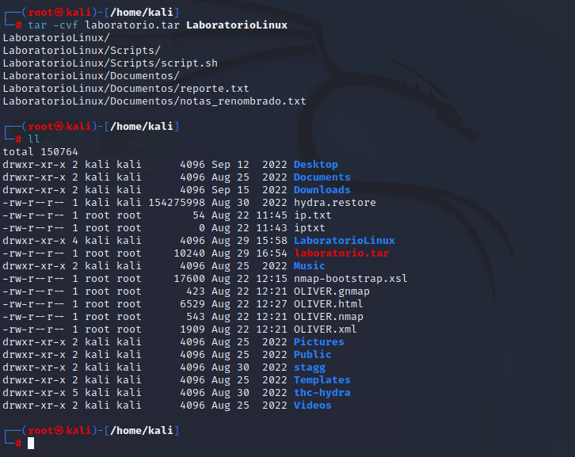

Comprime el archivo laboratorio.tar en laboratorio.tar.gz utilizando gzip

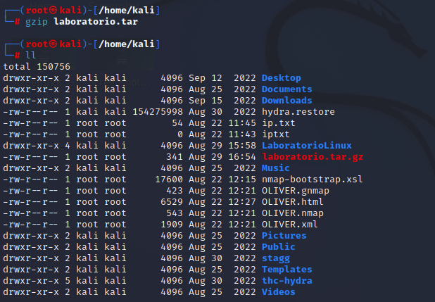

Descomprime el archivo laboratorio.tar.gz utilizando gunzip

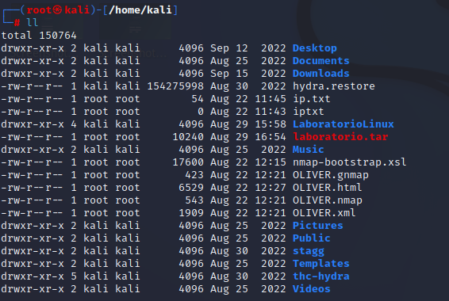

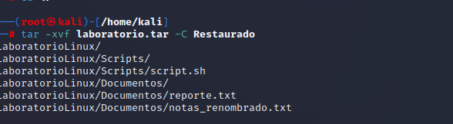

Extrae el contenido de laboratorio.tar en un nuevo directorio llamado Restaurado .

Ll

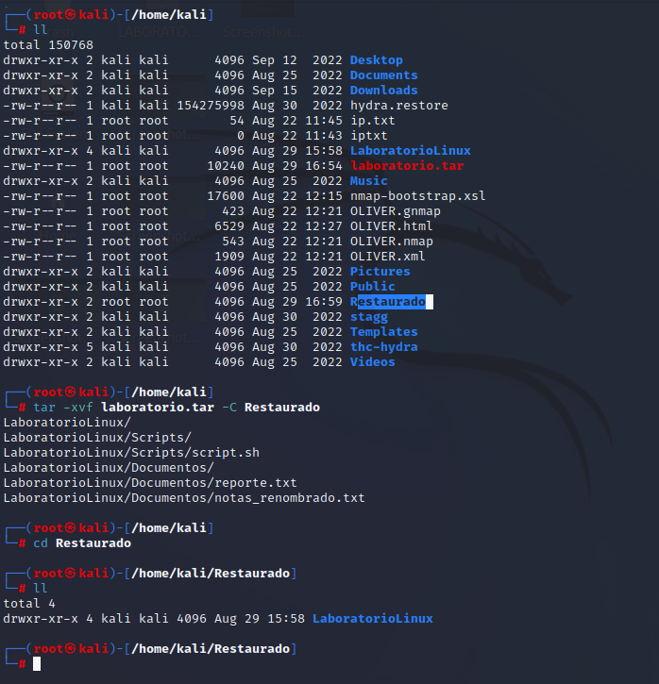

Utiliza chmod para hacer que el archivo script.sh sea ejecutable. Verifica los permisos antes y después del cambio utilizando ls -l .

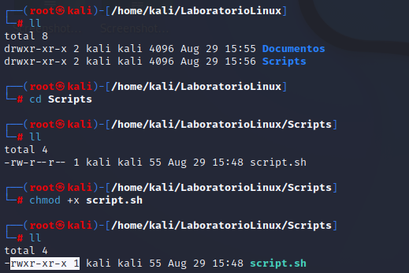

Cambia el propietario del archivo script.sh al usuario root utilizando sudo chown root script.sh . Verifica los cambios de propietario utilizando ls -l .

